ПАМ’ЯТКА ДЛЯ ЗАПОВНЕННЯ ЗАЯВИ
про внесення змін до Державного реєстру фізичних осіб - платників податків
(подання в електронному вигляді)

Увага! Подання Заяви в електронному вигляді можливе на підставі Свідоцтва про народження дитини для малолітніх осіб (до 14 років) або Паспорта громадянина України.

Заповнюйте Заяву українською мовою.

Внесіть реєстраційний номер облікової картки платника податків , по якому вносяться зміни до відповідного поля
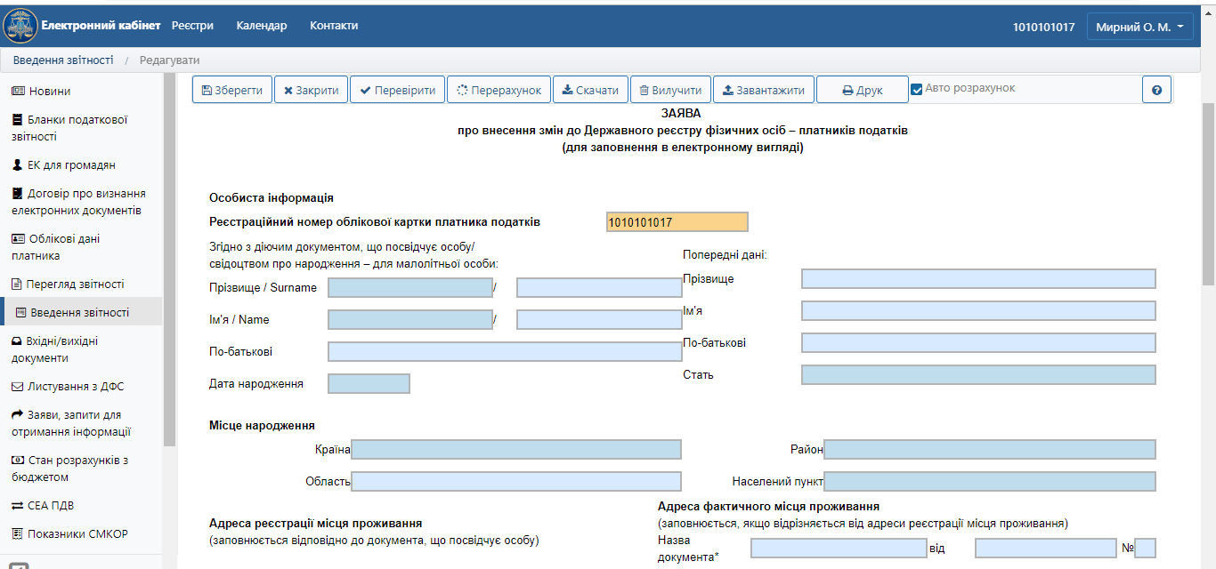

Заповнюємо поля «Прізвище», «Ім’я», «По батькові» згідно з даними документа, що посвідчує особу (для дитини - згідно зі свідоцтвом про народження). Для заповнення кожного поля використовуємо вибір значення з довідника.
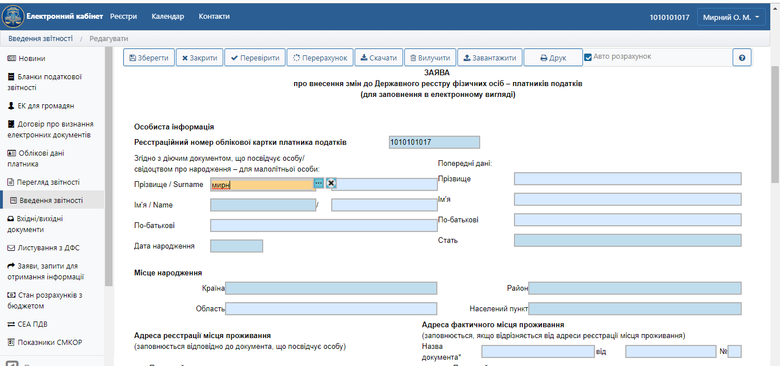

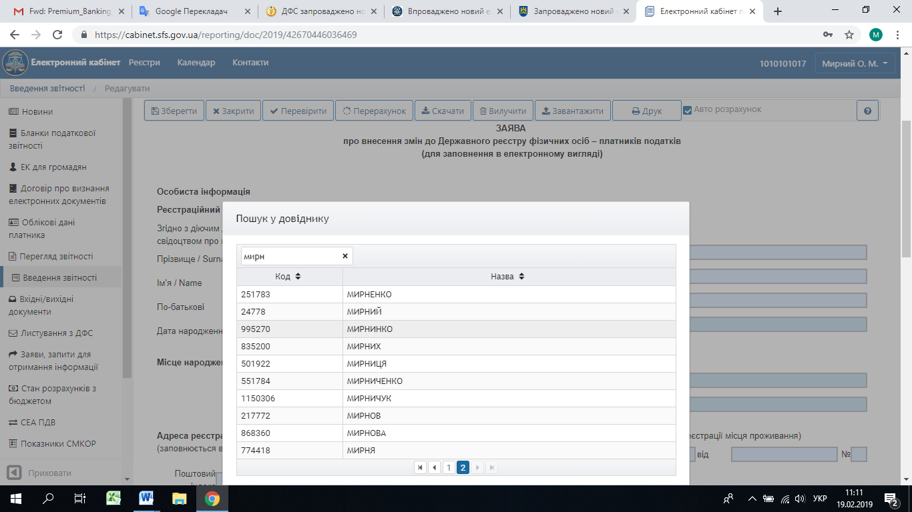

За відсутності певного прізвища, імені або по-батькові у довіднику необхідно внести значення вручну та ретельно звірити написання згідно з документом. Система дозволяє збереження та відправку форми за наявності некритичних зауважень типу відсутності у довіднику певних значень
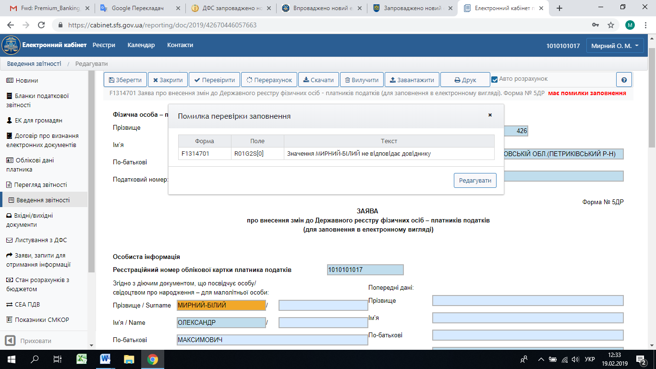

У разі, якщо в документі, що посвідчує особу, інформація про прізвище та ім’я особи зазначена латинськими літерами заповнюємо поля «Прізвище», «Ім’я» через скісну риску латинськими літерами
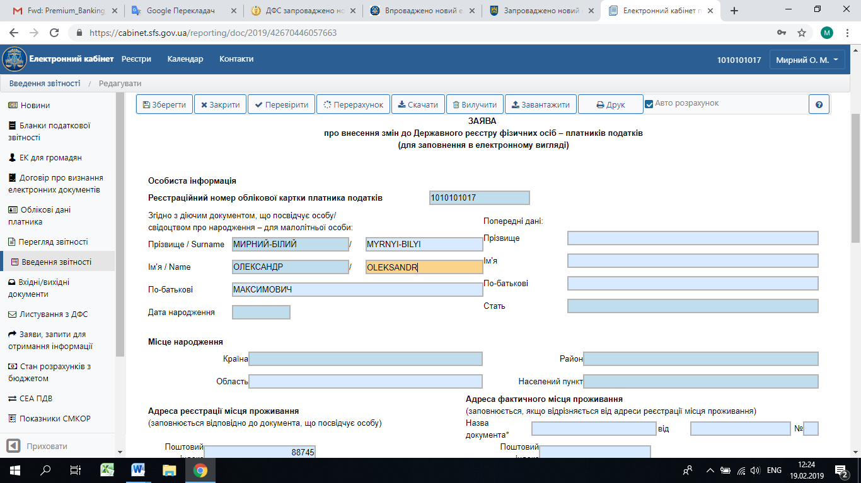

Якщо були зміни прізвища, імені та/або по батькові, вкажіть попередні дані прізвища, імені та/або по батькові у відповідних полях форми
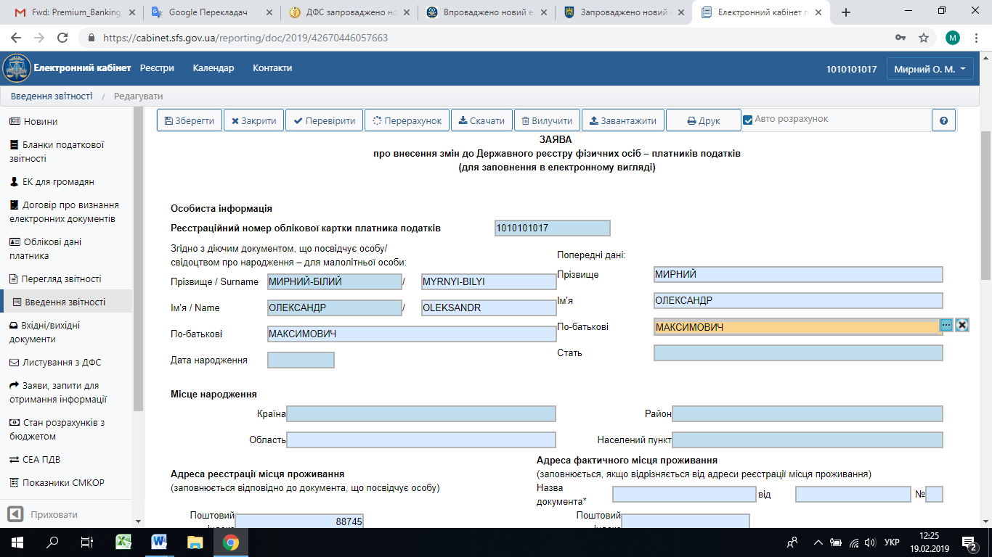

Дату народження вносимо згідно з даними документа, що посвідчує особу (для дитини - згідно зі свідоцтвом про народження): число - 15, місяць - 03, рік – 1992. При внесенні можна скористатися календарем або внести відповідну дату у поле вручну
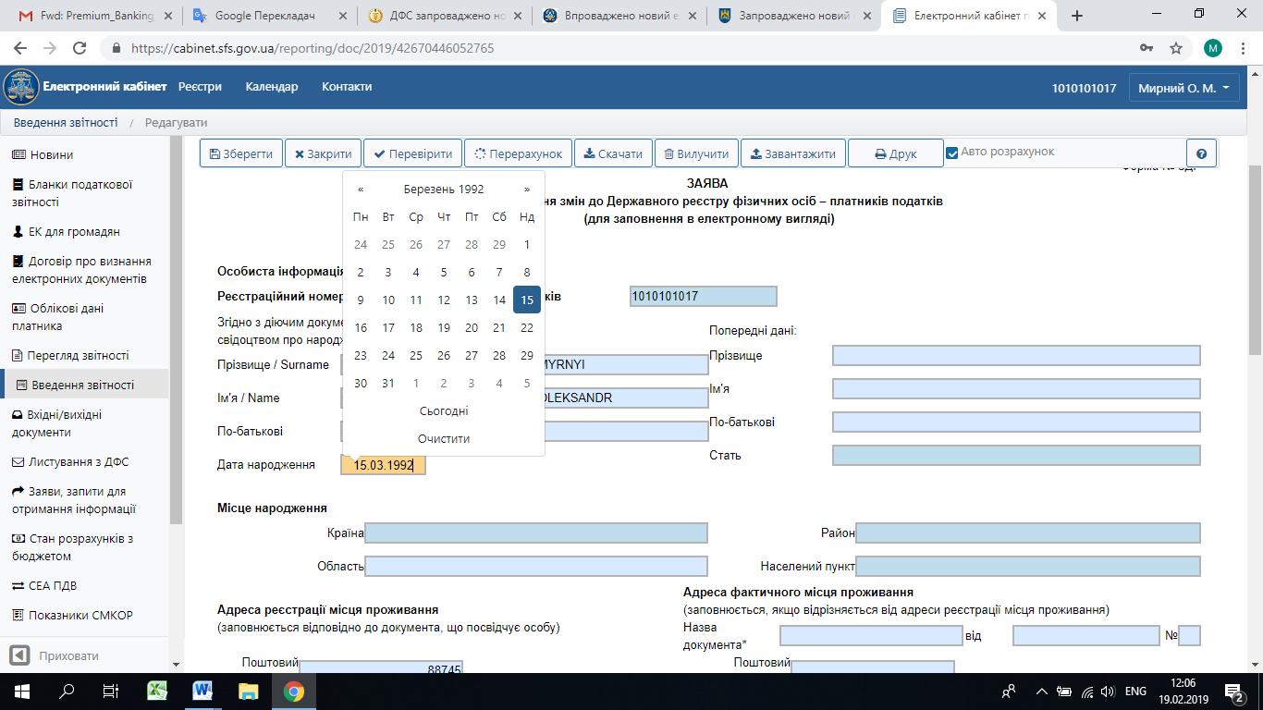

В полі «Стать» оберіть значення чоловіча або жіноча
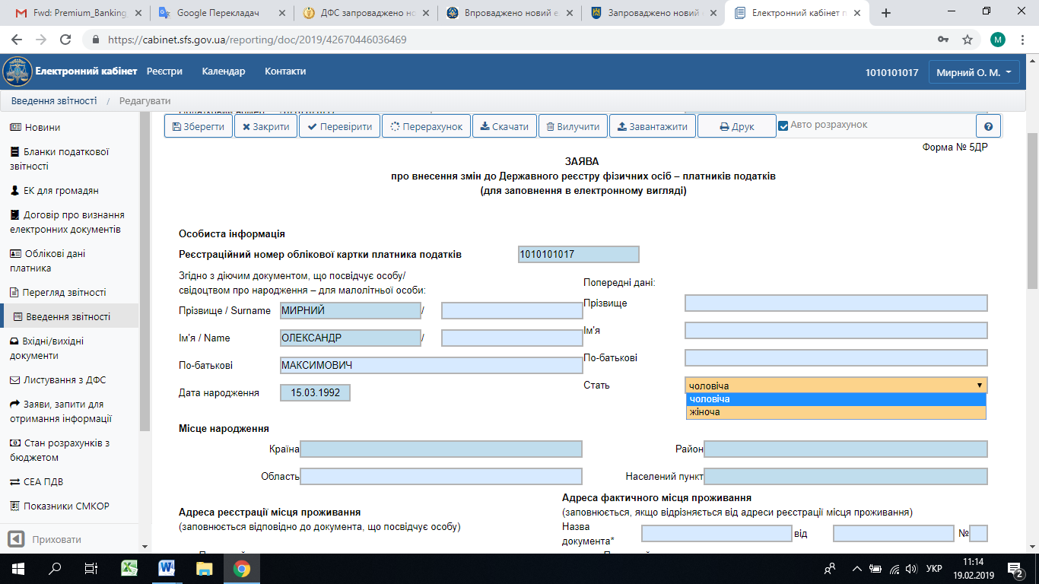

Місце народження заповнюється згідно з даними документа, що посвідчує особу (для дитини - згідно з даними свідоцтва про народження). Для заповнення використовуємо вибір значення з довідника
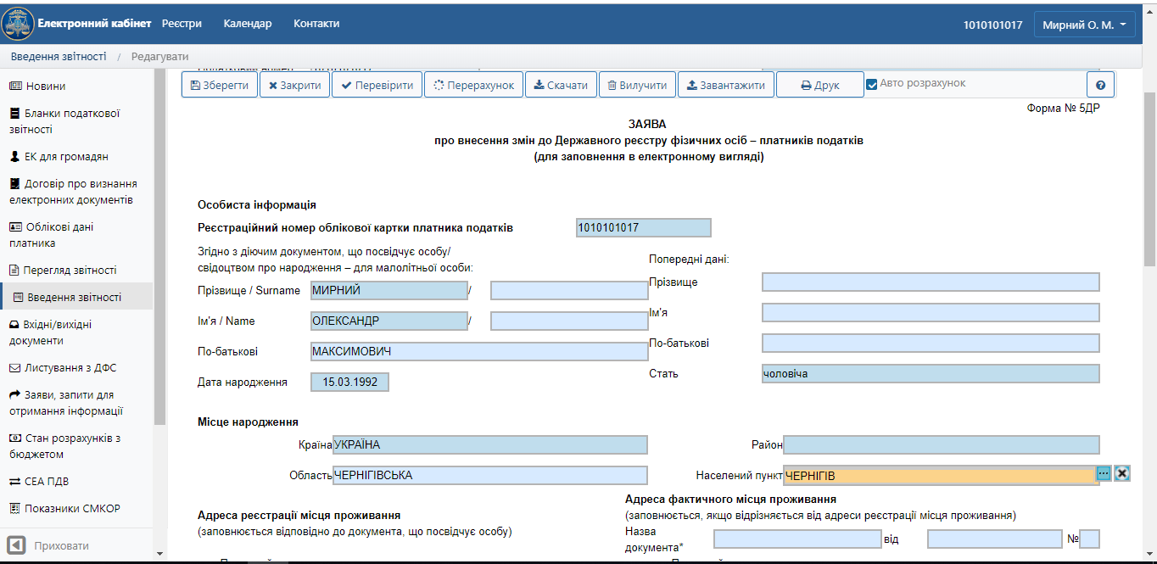

Аналогічно, використовуючи довідники, заповнюємо адресу реєстрації місця проживання відповідно до документа, що посвідчує особу, довідки про реєстрацію місця проживання або інших документів, до яких вносяться відомості про місце проживання
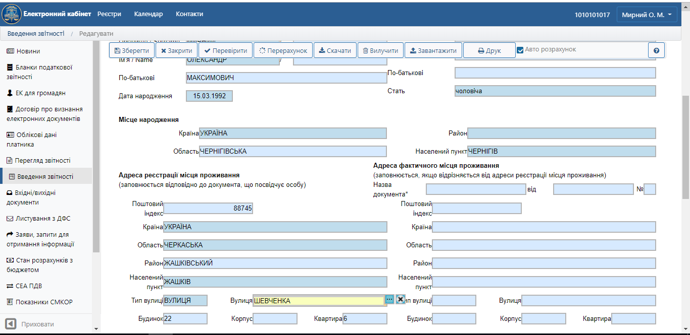

Для міст з районним розподілом, таких як Київ, Харків, Дніпро, Одеса, Маріуполь, тощо необхідно внести вручну у поле «Район» певний район міста. Поле «Район» у розділі «Адреса реєстрації місця проживання» має бути заповнено обов’язково. Наприклад, для Києва має бути внесено назву району міста Києва, наприклад, «Печерський», «Голосіївський» (всього Київ має десять районів). Помилка щодо відсутності у довіднику певного району не є критичною, система дозволяє збереження та відправку форми
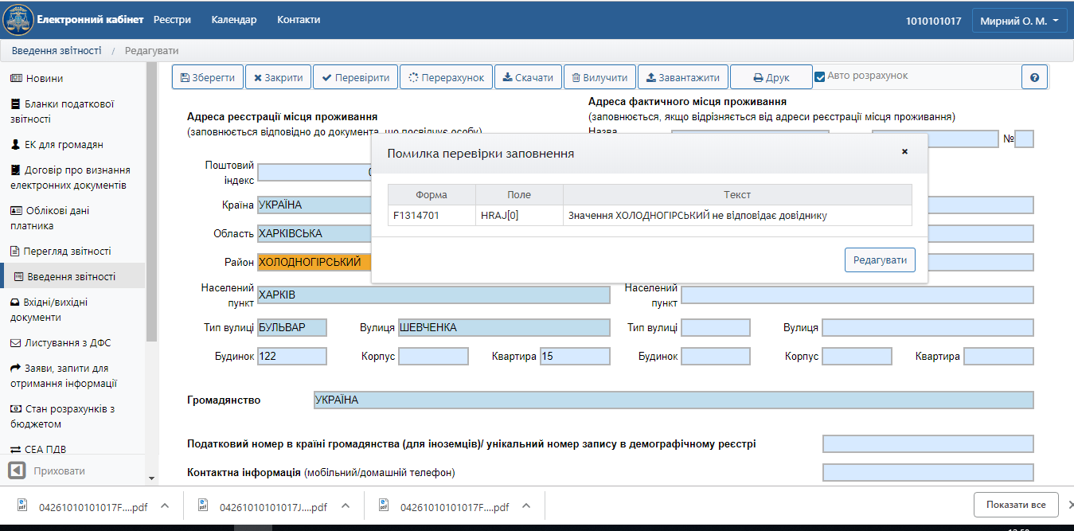

Адресу фактичного місця проживання заповнюйте у разі, якщо така адреса відрізняється від адреси реєстрації місця проживання (на підставі відповідного документа, наприклад: довідки про взяття на облік внутрішньо переміщеної особи; довідки, що підтверджує місцеперебування громадян України, які проживають на тимчасово окупованій території або переселилися з неї)
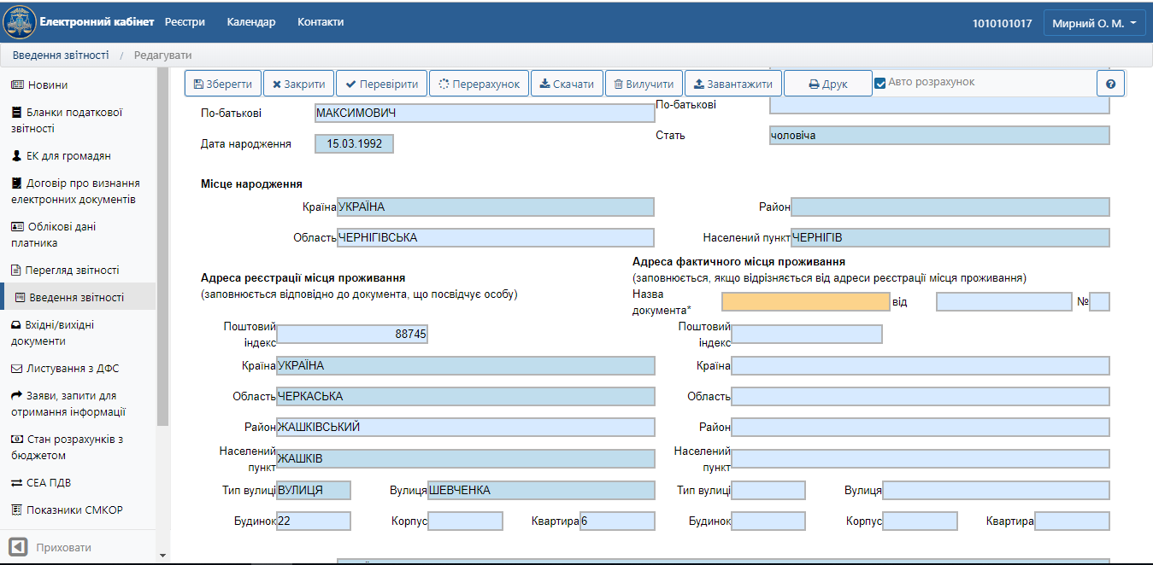

У графі «Громадянство» вкажіть назву країни громадянства
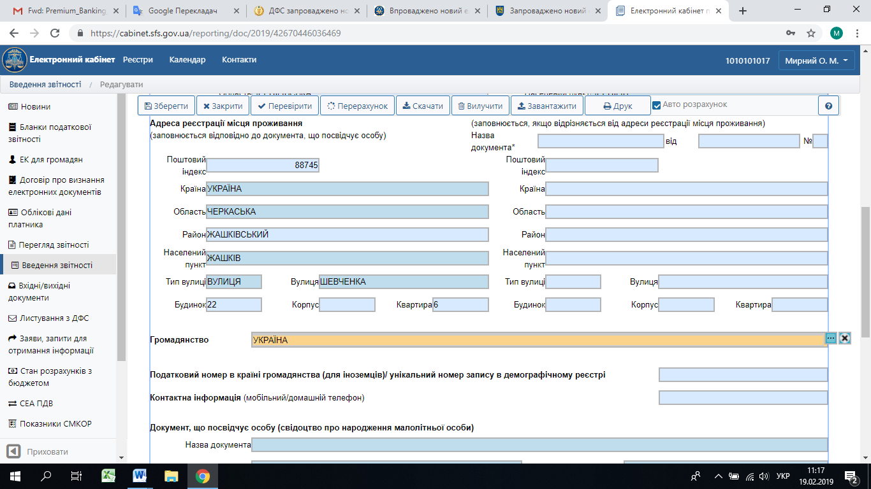

У графі «Контактна інформація» зазначте свій мобільний або домашній телефон
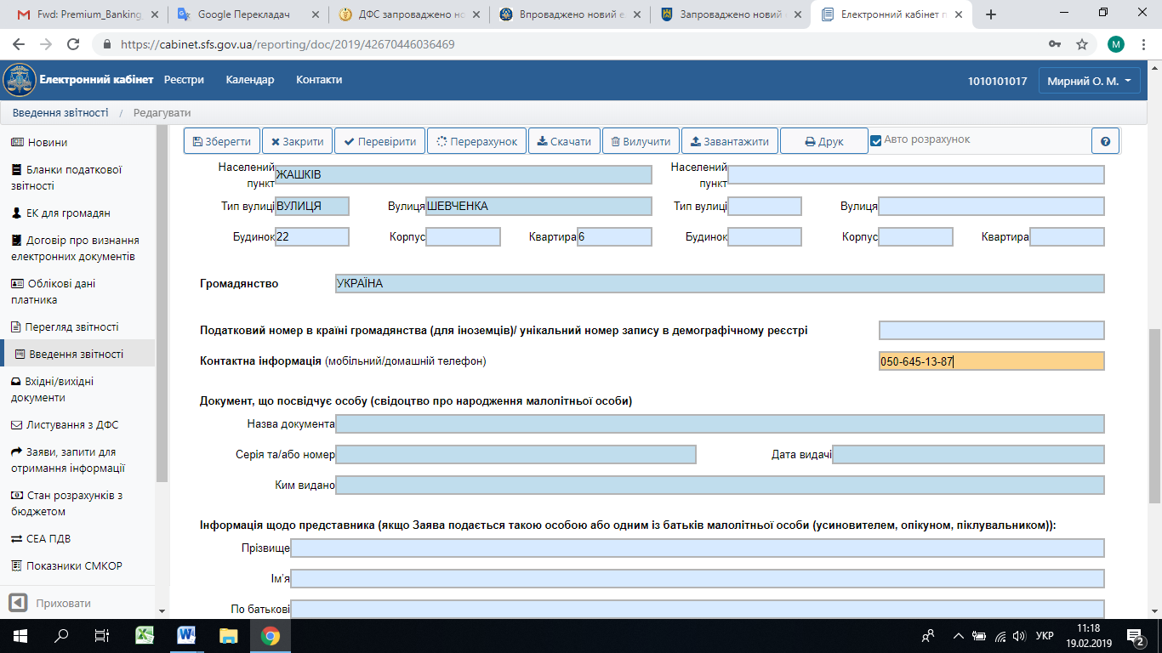

У розділі «Документ, що посвідчує особу» вкажіть реквізити документа, що посвідчує особу, або свідоцтва про народження малолітньої особи (назву документа, серію (за наявності), номер, дату видачі та орган, що видав документ
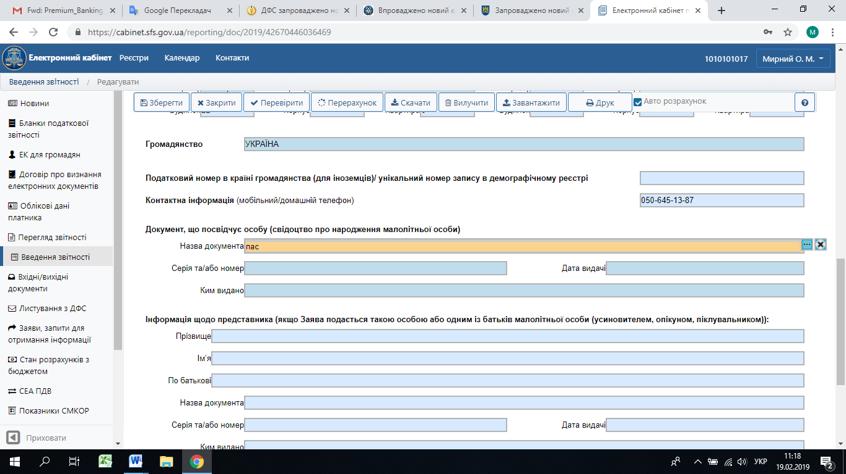

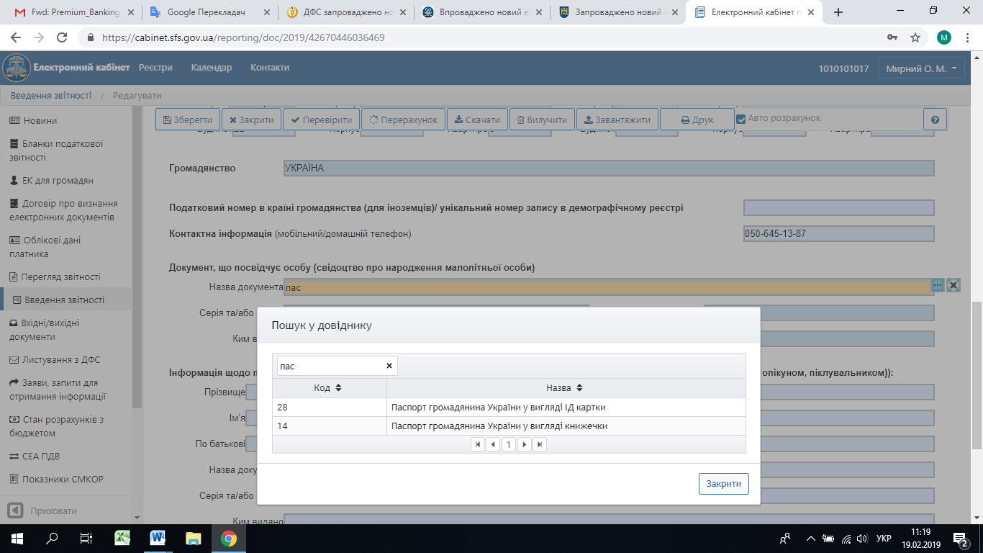

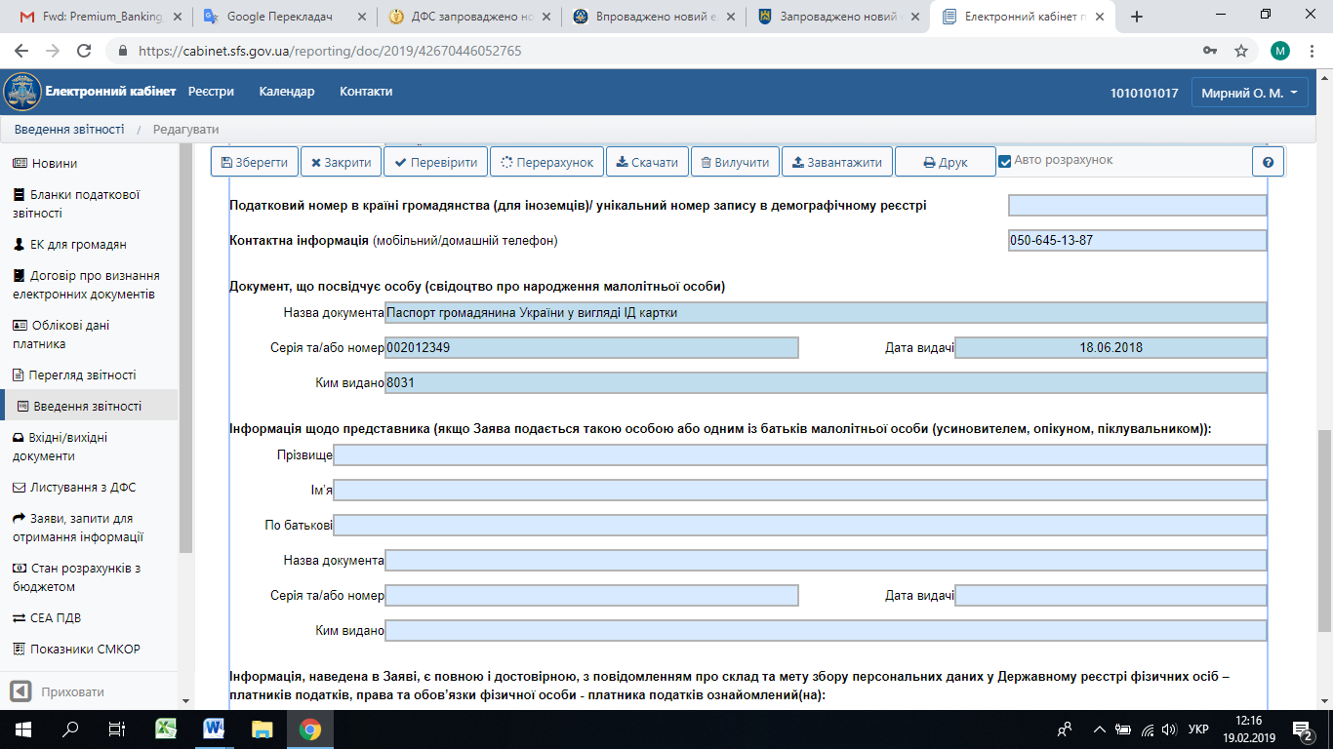

Якщо Заява подається представником або одним із батьків малолітньої особи (усиновителем, опікуном, піклувальником), вказуються реєстраційні дані та дані документа, що посвідчує таку особу

Внесіть дату заповнення Заяви
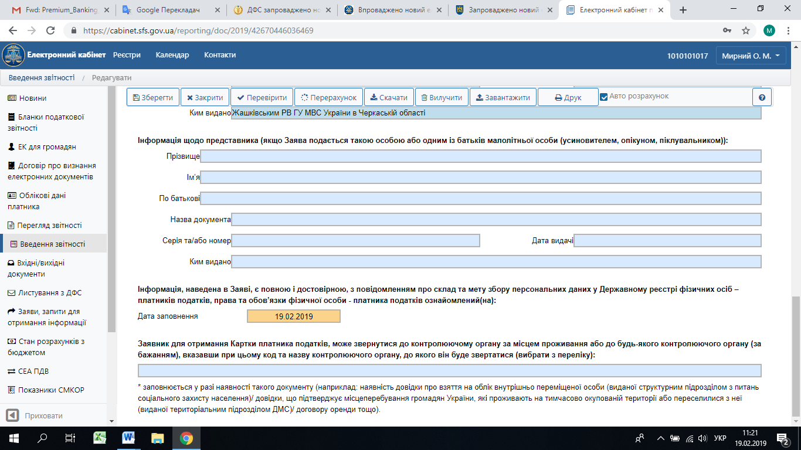

Оберіть Центр обслуговування платників, де бажаєте отримати Документ, що засвідчує реєстрацію у Державному реєстрі
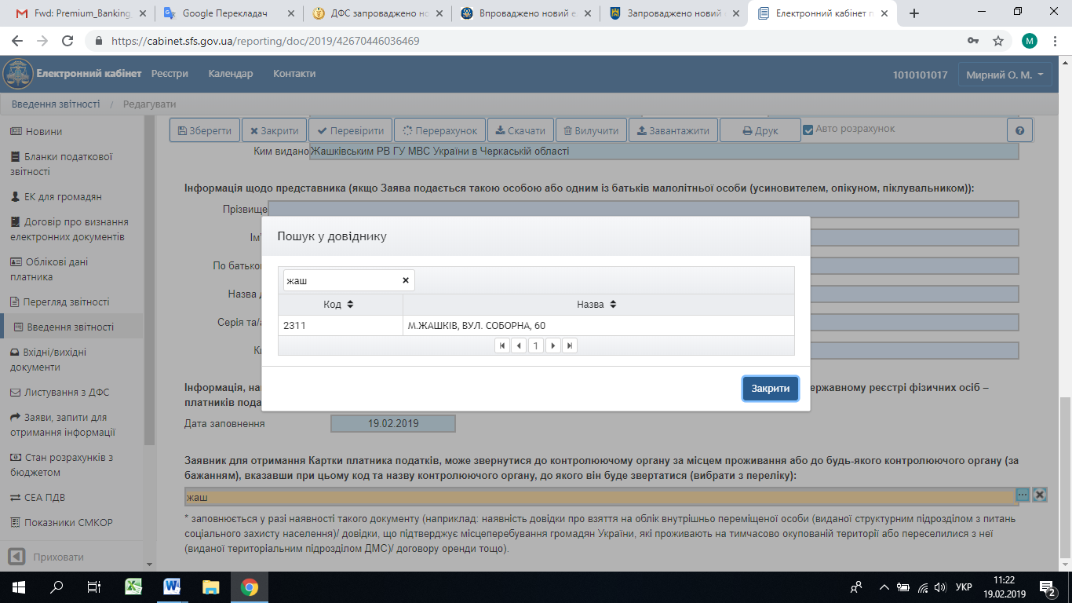

У відповідь маєте отримати:
Квитанцію №1 – Повідомлення про прийняття запиту;
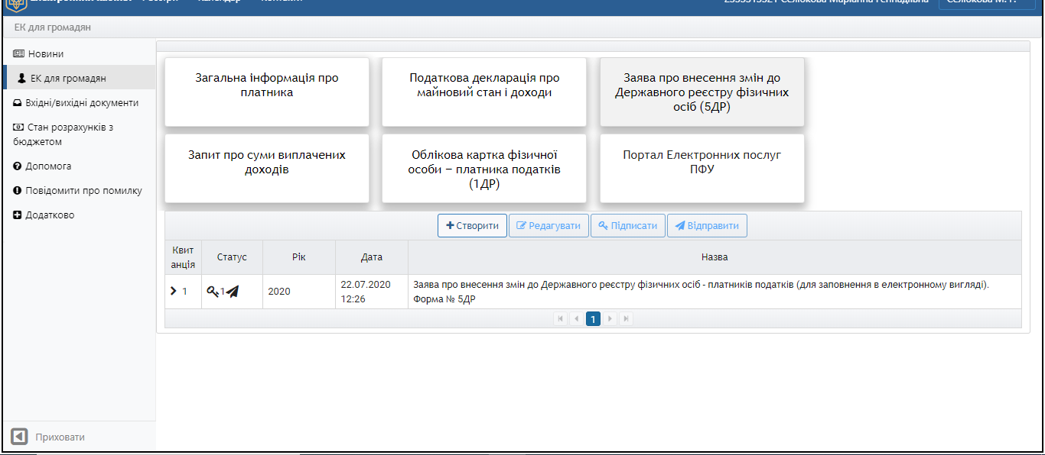
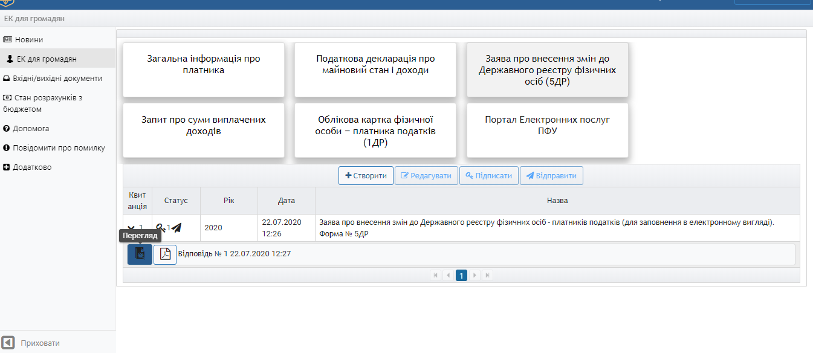

Квитанцію №2 – Повідомлення про результати обробки за формою F1414701.
